DOSSIER DE PROJET

Fil rouge

Développeur Web et Web mobile 2022

Vincent TORDEUX

**SOMMAIRE**

INTRODUCTION ……………...……………………………………………... p. 4

RÉSUMÉ DU PROJET PROJECT SUMMARY

COMPÉTENCES DU RÉFÉRENTIEL ………………………………………… p. 6

CAHIER DES CHARGES ……………………………………………..…………. p. 7

CONTEXTE CIBLE CONCURRENCE BESOINS CONTRAINTES

Contraintes techniques

Contraintes légales et réglementaires OUTILS UTILISÉS

ANALYSE FONCTIONNELLE p.15

MODÉLISATION

Diagramme d’utilisation Diagrammes d’activité Diagramme de séquence

MAQUETTAGE

Zoning Wireframe Mockup

ARBORESCENCE

CONCEPTION .……………………………………………..……….…........... p. 25

MCD MLD SQL

RÉALISATION ……………………………………………….……………….. p. 31

CHOIX DE DÉVELOPPEMENT STRUCTURE DU CODE

PRÉSENTATION DE 2 FONCTIONNALITÉS

Connexion Inscription

TRADUCTION …………………………………………….………………….. p. 48

CONCLUSION ………………………………………………………………… p. 50

ANNEXES ……………………………………………………………………… p. 51

LEXIQUE

ANNEXE 1 : LA CLASSE BDD

ANNEXE 2 : LA CHARTE GRAPHIQUE COMPLETE

## REMERCIEMENTS

Je tiens à remercier l’ensemble de l’équipe pédagogique pour leurs qualités d’apprentissage, de patiente et la transmission de leurs connaissances.

Je tiens également à remercier l’ensemble de mes camarades, pour l’ambiance d’entraide, de bienveillance et d’humour.

Une mention particulière à Kévin, Anthony et Priscillien pour leur soutient, leur aide et leur amitié.

Il est important pour moi de particulièrement remercier ma chère épouse Audrey pour son soutien sans faille et sa motivation du quotidien.

# INTRODUCTION

Je suis Vincent TORDEUX, j’ai 41 ans. Ce mémoire est rédigé dans l’optique de devenir développeur web et web mobile.

En reconversion professionnelle, je reprends mes études d’informatique qui datent de 2001 et que je n’avais pu terminer et ainsi je renoue avec mon métier de prédilection.

J’effectue cette formation de reconversion avec l’ADRAR Pôle numérique

## RÉSUMÉ DU PROJET

Ce projet est pour moi l’occasion de présenter l’une de mes passions : l’impression 3D.

Et ainsi créer un outil à destination des makers (c’est ainsi que se nomment les passionnés du DIY et de l’impression 3d).

Il aura pour but de proposer une plateforme d’échange, d’achat et de vente de matériel destiné à l’impression 3d entre particuliers.

En reprenant les codes de simplicité du site « leboncoin.fr » mais en étant dans la même veine que le site « lacentrale.fr » qui est spécialisé dans l’automobile et ainsi proposant un outil de filtrage grace à un moteur de recherche beaucoup plus précis, « labuse » proposera un environnement précis et adapté à la communauté visée.

## PROJECT SUMMARY

My project is a website targeting all the 3d printing Hobbyists.

In the same way than “Craiglist” or “Leboncoin”, this website will provide an exchange platform where visitors will be able to share, sell or buy used 3d printers, using an adapted search engine with precise and easy to use way of sorting the offers.

To match the others specialized websites useful in the “3d printers world” (like thingiverse.com or creality.com) my website will have a graphical charter in white and blue and easy, friendly but precise user experience.

In the beginning, the website will only target the French users, but if it works, it will be translated in English.

In the same way, to begin, it will be free for all, but in a near future, il will study a way of making money on it.

In order to validate skills, I decided to develop a website on a topic concerning my passions and my free time activities.

My first objective is to propose a website that I needed for my passion.

But in the time, I can’t hide the fact that in a near future I hope to find a way of living of it.

So, as launch pad, I use the opportunity of this exam to make my own way to this goal.

# COMPÉTENCES DU RÉFÉRENTIEL

|  |  |
| --- | --- |
|  | Maquetter une application. |
| Développer la partie front-end d'une application web ou web mobile en intégrant les recommandations de sécurité | Réaliser une interface utilisateur web statique et adaptable (**voir DP**).  Développer une interface utilisateur web dynamique. |
|  | Réaliser une interface utilisateur avec une solution de gestion de contenu ou e-commerce (**voir DP**) |

|  |  |
| --- | --- |
|  | Créer une base de données. |
| Développer la partie back-end d'une application web ou web mobile en intégrant les recommandations de sécurité | Développer les composants d'accès aux données.  Développer la partie back-end d'une application web ou web mobile. |
|  | Elaborer et mettre en œuvre des composants dans une application de gestion de contenu ou e-commerce (**voir DP**) |

**CAHIER DES CHARGES**

## CONTEXTE

Ce projet s’inscrit dans la mouvance du DIY et développement durable, en prônant la « récup » au détriment de l’obsolescence programmée.

Grace à cela site, les utilisateurs pourrons vendre et acheter du matériel d’occasion via un système de petites annonces.

Le logo et le nom du site seront inspirés de la pièce la plus emblématique d’une imprimante 3d

« LA BUSE ».

### CIBLE

La clientèle sera un public de passionnés, connaisseurs, ou amateurs du monde l’impression 3d.

### CONCURRENCE

Afin d’identifier, les différences forces et faiblesses à prendre en compte lors de la réalisation et la conception de ce site, j’ai effectué une matrice SWOT.

|  |  |  |
| --- | --- | --- |
|  | **Atouts** | **Handicaps** |
| **Interne** | **Forces** | **Faiblesses** |
| * Expérience utilisateur simple et adaptée * Peu de fonctionnalités annexes pour une facilité d’utilisation * Une communication facilitée par une communauté très active | - Un modèle économique devra être trouvé afin de pérenniser le service. |
| **Externe** | **Opportunités** | **Menaces** |
| * Les besoins sont indépendants de l’innovation * Les imprimantes tombent rarement en panne et sont facilement réparables. * La communauté est en attente d’un tel service | * La concurrence de gros groupes comme « leboncoin » * La nécessité de protéger la communauté face aux « scammers » * La rédaction de CDV « béton » pour décharger le site de toutes responsabilité et/ou garanties produit. |

## CHARTE GRAPHIQUE

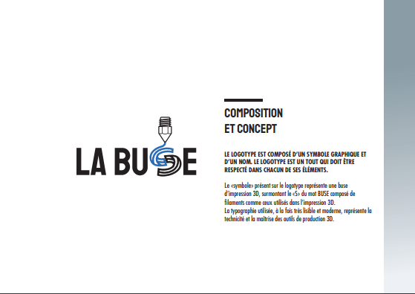

## 

## FONCTIONNALITES

La croissance de l’utilisation du mobile et la multiplication des terminaux utilisés actuellement imposera la responsivité du site créé, et la compatibilité avec la majorité des navigateurs.

Le site aura pour cible une clientèle de « geeks » connaisseurs et passionnés.

Il devra donc permettre des fonctionnalités de recherche très précises mais néanmoins ergonomiques.

##### Les fonctionnalités attendues :

* Connection/déconnection, création de compte
* Création/Modification, suppression d’annonces
* Moteur de recherche très précis
* Messagerie instantanée entre les utilisateurs
* Panel de management administrateur

## CONTRAINTES

#### Contraintes techniques

Le site devra répondre aux exigences de responsivité, et de compatibilité sur les principaux navigateurs (Chrome, Firefox, Safari, Edge).

Le site sécurisé (protocole HTTPS et non HTTP) nécessitera un hébergeur proposant un nom de domaine qui devra être réservé et un certificat SSL.

Une solution de Web Analytics pourra éventuellement être envisagée par la suite.

#### Contraintes légales et réglementaires

En application de la loi pour la confiance dans l’économie numérique du 21 juin 2004, tout site web doit permettre d’identifier son responsable et son hébergeur.

Aussi des mentions légales devront être accessibles et devront comporter le nom, le prénom, l’adresse, le numéro de téléphone et l’adresse électronique

Des mentions sur l’utilisation des cookies seront également présentes grâce à une pop-up qui permettrons

* D’expliquer l’utilité et l’utilisation des cookies,
* D’obtenir ou non le consentement de l’utilisateur
* De fournir à ce dernier un moyen de les refuser

Enfin, des données personnelles étant collectées au moment de la création du compte client, le site devra respecter le RGPD (Règlement Général sur la Protection des Données).

De même que pour les cookies, il sera nécessaire de demander à l’internaute son consentement pour le traitement de ses données. A cet effet, seront mentionnés :

* La finalité du traitement des données
* Le caractère obligatoire ou facultatif des réponses et conséquences pour l’internaute s’il ne répond pas à la question
* Le destinataire des données
* Le droit de l’utilisateur de s’opposer, accéder et rectifier ses données

Dans le cadre de l’utilisation de Google Analytics, il sera également demandé de se conformer au RGPD, directement sur l’interface de Google Analytics :

* Accepter l’accord de traitement des données (DPA)
* Déclarer les administrateurs du traitement des données
* Valider le temps de rétention des données

## OUTILS UTILISÉS



L’idée initiale était de réaliser l’ensemble en PHP, HTML et CSS.

Avec l’avancée des connaissances et de l’apprentissage et des contraintes techniques (notamment les besoins de sécurisation et dynamisme, je me suis tourné vers une structuration du site en Symfony.

PHP (Hypertext Preprocessor) s’exécute sur le serveur, il génère une page web en HTML.

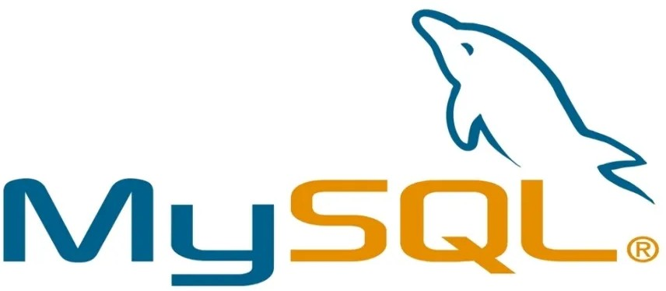Bien que la base de donnée soit manipulée direrectement par Symfony grace au module Composer (composer make database) il apparait important de montrer que je sais manipuler une base de données avec SQL et My SQL m’a permis de simuler des requètes SQL afin de vous le montrer.



Application web de gestion de base de données.

J’ai utilisé WAMP car Le développement d’un site dynamique, l’ordinateur nécessite un programme appelé Pile de serveurs Web afin que celui-ci se comporte comme un serveur.

Ce logiciel regroupe :

* Un serveur Apache qui traite les requêtes (accès à une URL),
* MySQL, le logiciel de gestion de bases de données (SGBD),
* PHP pour interpréter le code et générer du HTML.

VS-CODE : éditeur de texte qui permet le développement d’applications pour toutes les plateformes et tous les langages.

Github : plateforme open-source de gestion de versions

Balsamiq : éditeur de maquettes, j’ai utilisé cet outil pour le zoning et le wireframe



FIGMA : outil très puissant de réalisation de Mockups.

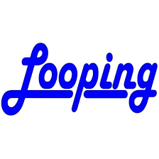

Looping : logiciel de modélisation MCD et MLD.

Star UML, logiciel de modélisation UML utilisé pour les diagrammes d’utilisation, de séquence, d’activité et classes.

Cet outil de design graphique en ligne gratuit m’a permis de réaliser de nombreux visuels, le logo, les images du carrousel, et les maquettes.

# ANALYSE FONCTIONNELLE

## MODÉLISATION

L’UML (Unified Modeling Language, ou langage de modélisation unifié) est un langage de modélisation graphique à base de pictogrammes normalisés.

Ces diagrammes, réalisés avec l’outil StarUML, sont une représentation visuelle des processus, des éléments et des objets qui interagissent entre eux dans un **système**.

#### Diagramme d’utilisation

Aussi appelé Use Case, ce diagramme représente l’ensemble des fonctionnalités du site accessibles pour les différents **acteurs** du système d’information.

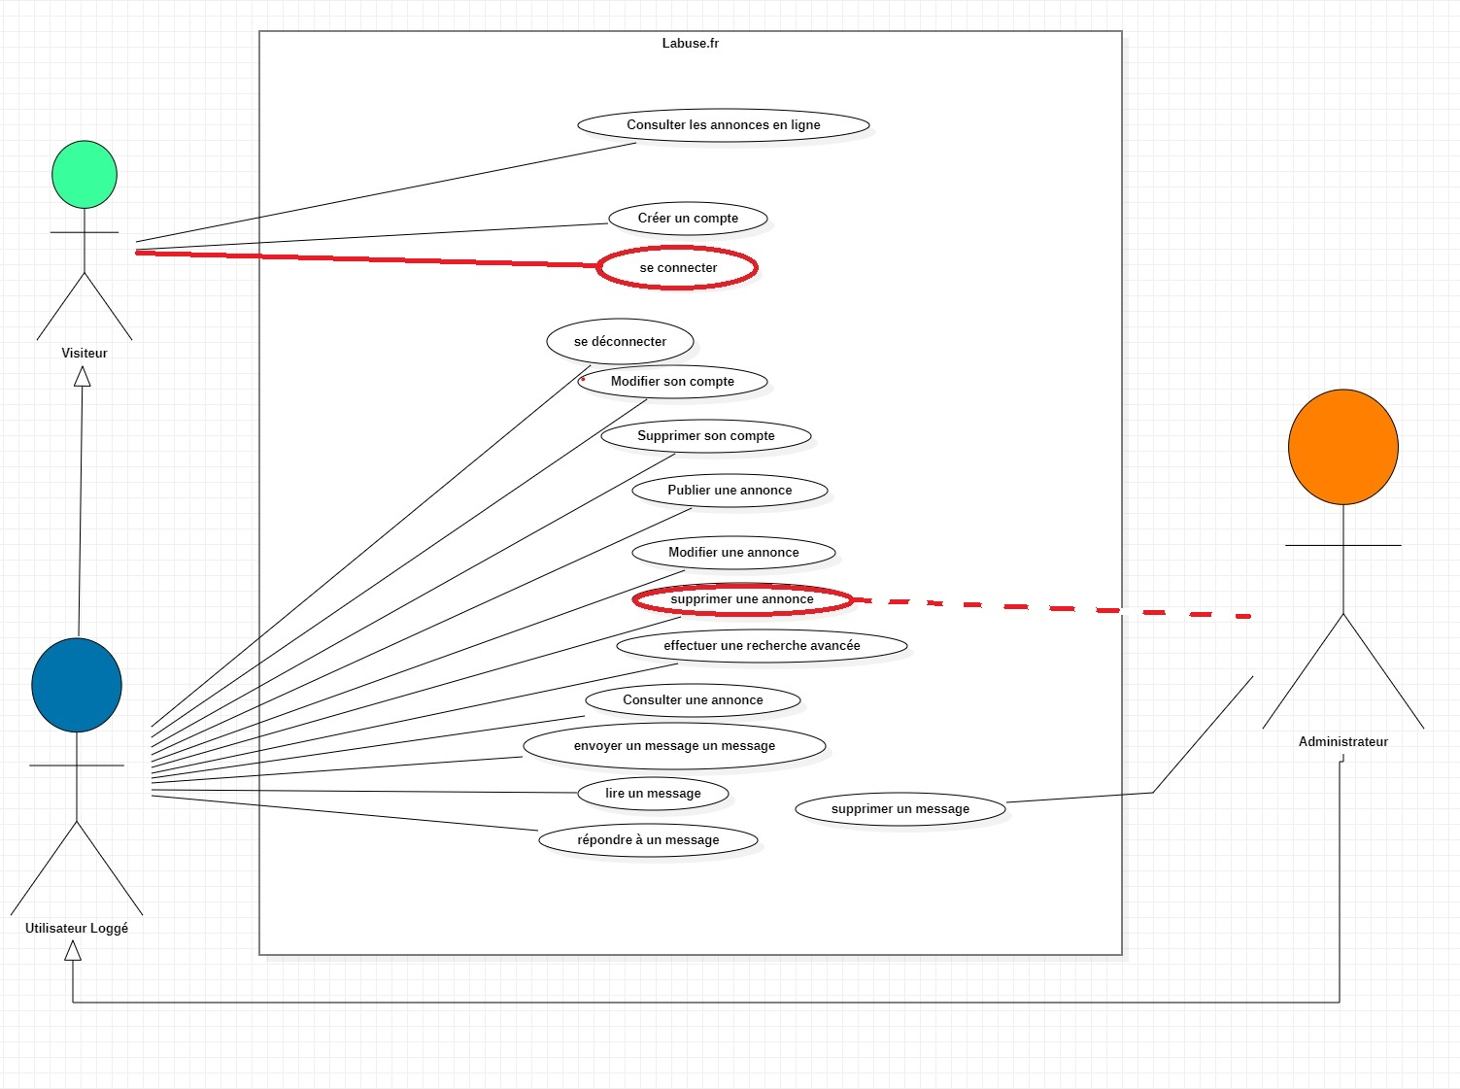

Les fonctionnalités entourées correspondent aux fonctionnalités qui seront présentées plus loin.

Nous noterons la notion d’**héritage.** En effet L’Utilisateur loggé hérite de l’ensemble des fonctionnalités d’un visiteur ; de la même manière, un Administrateur hérite de l’ensemble des fonctionnalités des Acteurs précédents.

Nous analyserons donc l’ensemble les fonctionnalités surlignées mettant en avant deux types d’acteurs différents.

* Le simple Visiteur souhaitant se connecter ***(avec double authentification par mot de passe et par vérification d’email).***
* L’Administrateur Utilisant sa fonction héritée de suppression d’une annonce.

#### Diagramme d’activité du *Use Case* “connexion avec double authentification par email”

Toujours sous forme graphique, ce diagramme permet de décrire visuellement et par étapes, un cas d’utilisation. Il part d’un **état initial** à un **état final**, c’est-à-dire le résultat attendu, et détaille les chemins de décision dans la progression des événements.

La précision de chacune des **actions** et des réponses du système fait que ce diagramme offre aux développeurs un support détaillé pour coder aisément.

Afin de mettre davantage en valeur les échanges, j’ai distingué graphiquement les actions associées à une communication (send signal, accept signal) des étapes plus “discrètes”.



#### Diagramme d’activité du Use Case “suppression d’un message en mode administrateur”



#### Diagramme de séquence du Use Case “Se Connecter avec identification a deux facteurs”

Ce diagramme représente l’interaction entre les différents acteurs et le système avec la notion de chronologie des échanges de messages entre eux. Il s’agit là du scénario nominal.

Les scénarios alternatifs, en cas d’erreurs de saisie par exemple, ou d’échec de connexion sont également indiqués en précisant le contexte.

Le passage du temps qui se prolonge vers le bas en pointillés est appelé ligne de vie.



## MAQUETTAGE

#### Wireframe de la page d’acceuil

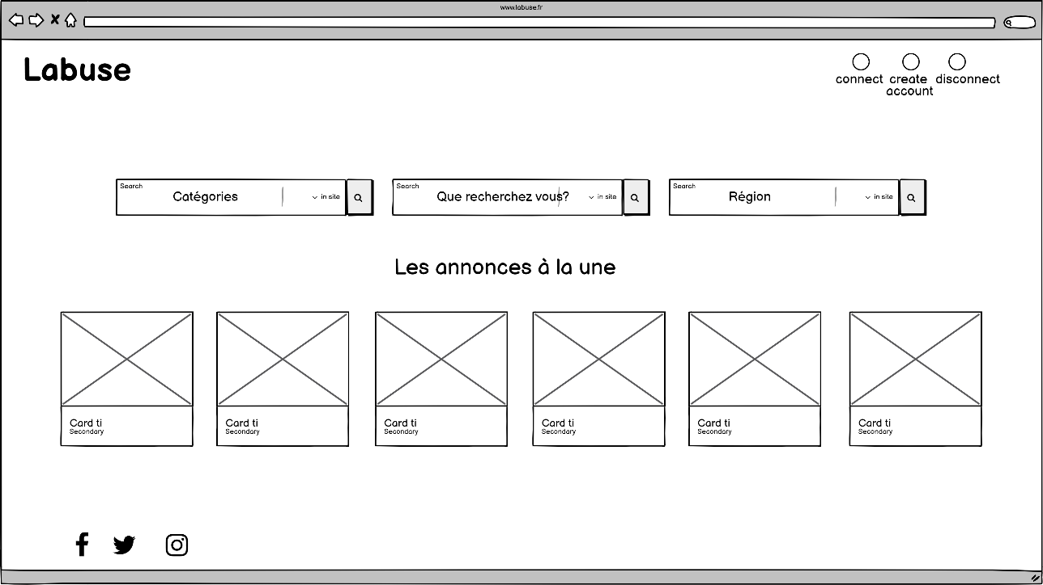

**Wireframe de la page d’annonce**

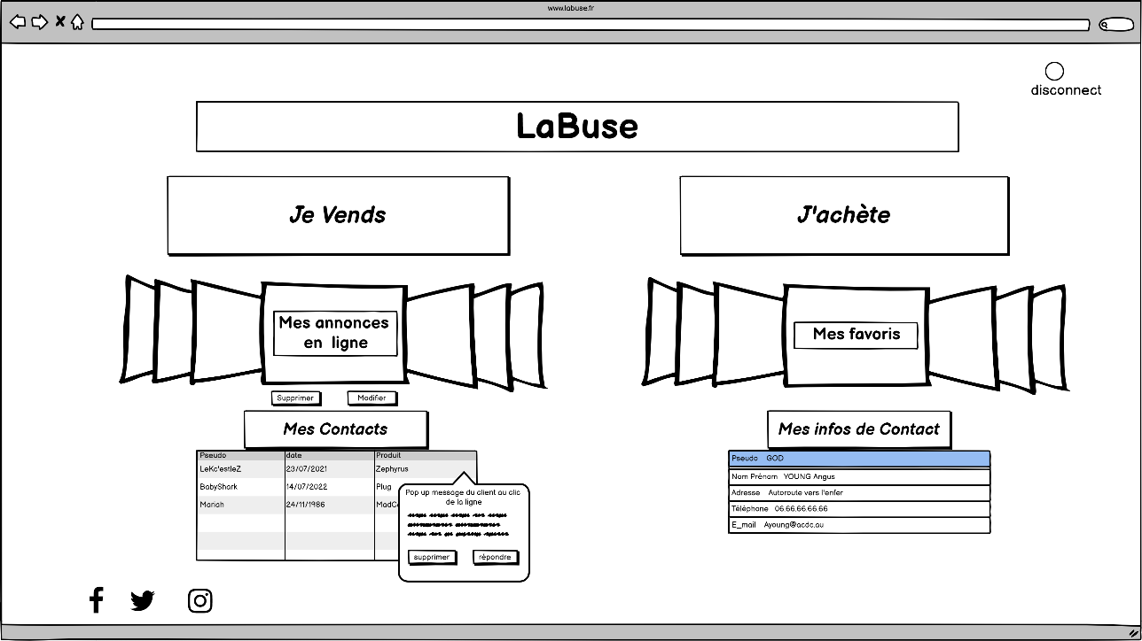

## MOCKUP DE LA PAGE D’ACCUEIL

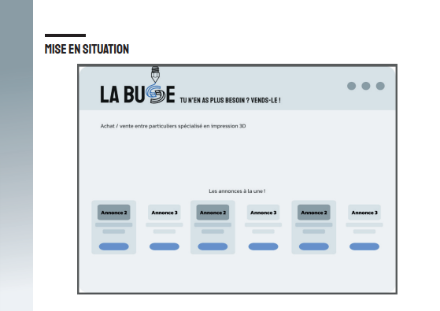

## RENDU FINAL DE LA PAGE D’ACCUEIL



# CONCEPTION

Nous voici dans la conception de la base de données de notre projet en utilisant Looping qui est un logiciel de Maquettage de MCD et MLD

## MCD

Le MCD ou Modèle Conceptuel des Données organise les informations que le système devra gérer, l’organisation et la structure des données.

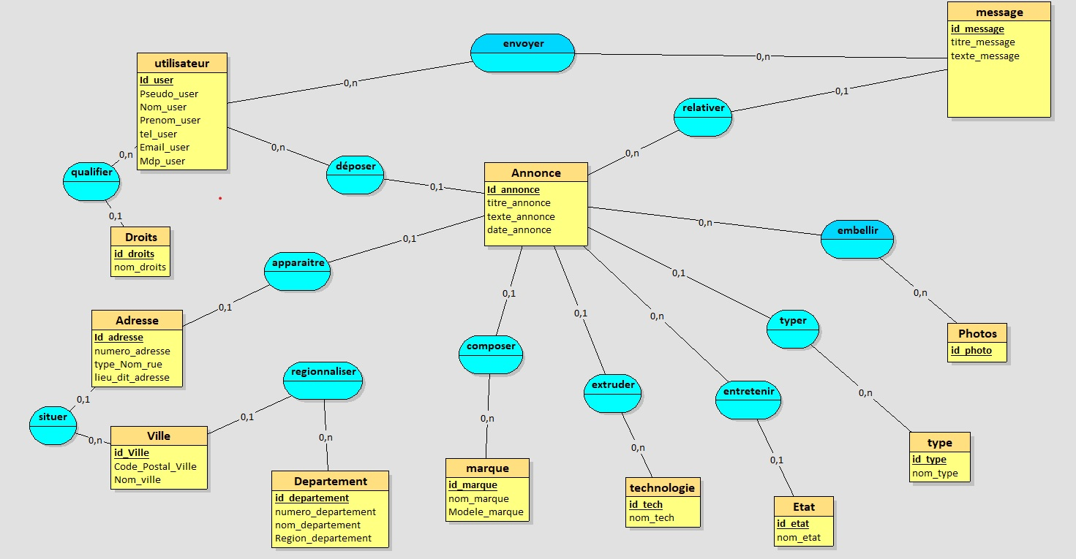

Ce MCD représente l’ensemble des objets à stocker ici appelé entités, constitués de propriétés, nommés attributs.

Afin d’identifier de façon unique chaque enregistrement, nous utilisions un attribut particulier, l’identifiant.

Celui-ci peut être auto-incrémenté. Le lien entre les entités est caractérisé par une **association.**

On définit par des **cardinalités**, le type de relation entre deux entités ; exprimées avec deux valeurs, on répertorie 4 types de cardinalités, en fonction du nombre d'occurrences d’une entité dans une autre.

La première valeur (0 ou 1) représente le nombre minimum de fois où l’entité participe à l’association. La seconde valeur (1 ou n) représente le nombre maximum.

0,1 : présence de 0 ou 1 fois maximum

0,n : présence de 0 à n fois maximum

1,1 : présence obligatoire et seulement 1 fois

1,n : présence obligatoire et n fois

## MLD

Le Modèle Logique des Données reprend le contenu du MCD mais permet de représenter la structure et la base de données de façon graphique.

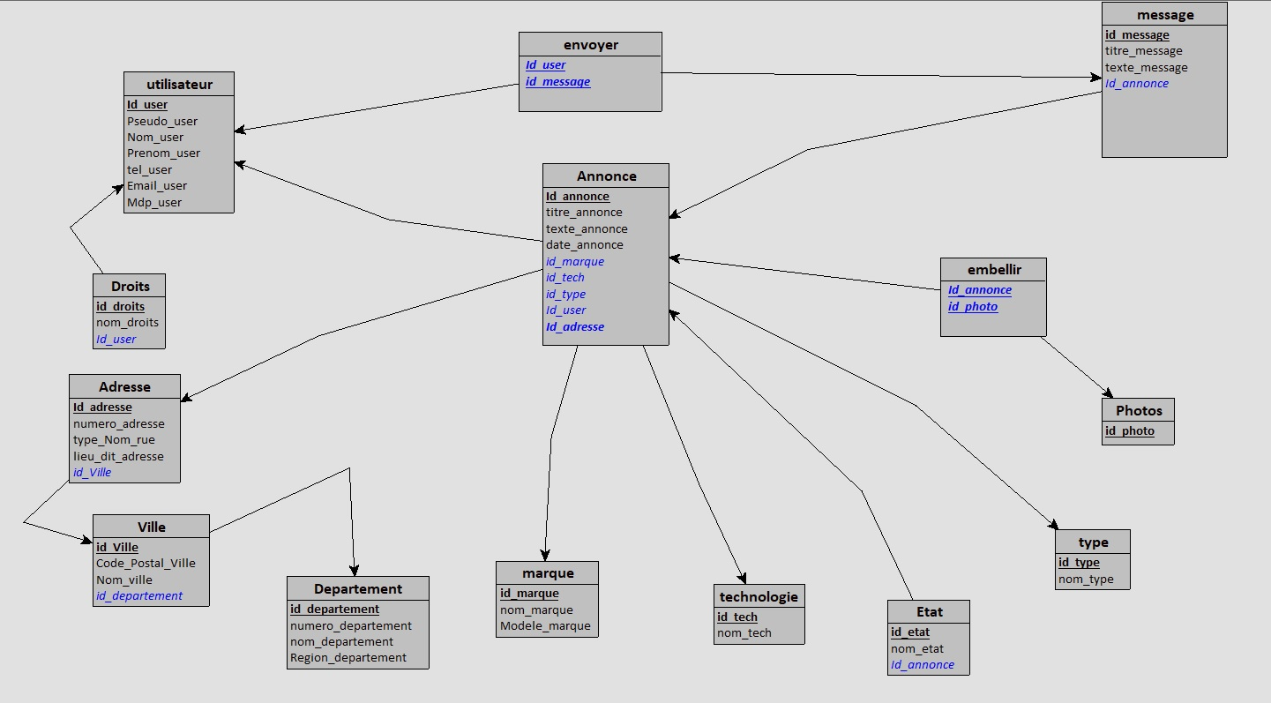

Lors du passage au MLD, les entités deviennent alors des **tables** où chaque ligne correspond aux données d’un objet enregistré, d’où le terme **enregistrement**. Les colonnes correspondant à un champ sont les **attributs**.

Une association devient une relation, et l’identifiant unique devient alors une **clé primaire**, incrémentée à chaque ligne, elle permettra d’identifier de façon unique chaque enregistrement dans la table.

Les tables avec associations de type 1.1 ou 1.n nous observons la création d’une **clé étrangère** (Foreign Key) issue de l’entité voisine.

En revanche, pour les relations de type 0,n / 0,n, l’association entre les tables comprendra les propriétés communes aux deux tables qu’elle relie et devient une table à part entière (la table d’association), et sera composée des clés primaires des tables voisines qui deviendront des **clés primaires étrangères** (PFK).

Ces deux schémas sont primordiaux pour la création de la base de donnée, car il permettent une organisation et réalisation simplifié de la base de donnée en montrant visuellement les éléments primordiaux des objets qui la compose ainsi que de leur relation et typage.

## SQL / Doctrine ORM

Le Projet « Labuse » est réalisé avec le framework Symfony, celui ne nécessite pas de programmer en SQL pour initier les requêtes dans la base de données, il utilise le système « Doctrine ORM » pour réaliser celle-ci et ainsi gagner du temps en programmation, toutefois, la création de la base de données nécessite une organisation basée sur MLD / MCD.

Dans le schéma ci-dessous, on peut voir un exemple de création de la table Adresse grâce a la commande « **Symfony console make :entity** ». 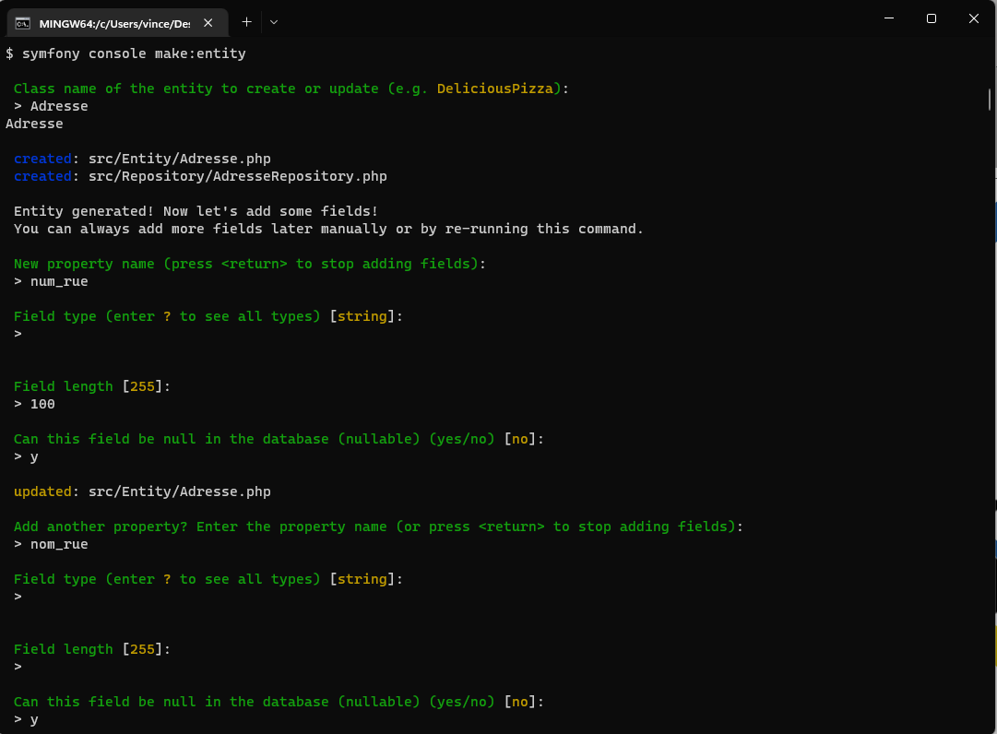

La création par ORM génère automatiquement un objet entité que je retrouve facilement dans l’arborescence de mon projet.

Comme nous pouvons le constater, le **bundle ORM** a créé l’entité Adresse, ses attributs, ainsi que ses relations avec les autres entités grâce en leur attribuant des types « **OnetoMany**» et «**ManytoOne** » correspondant à la structure des **cardinalités** du MCD.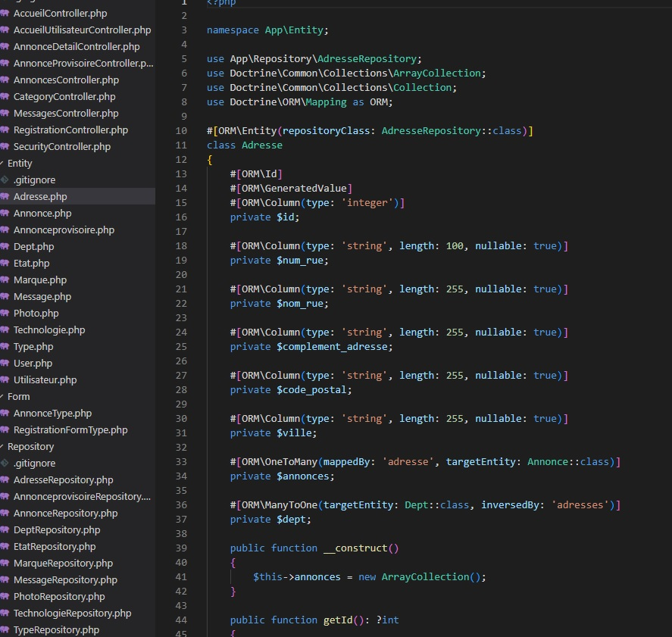

Maintenant grâce à Symfony, je peux désormais créer et migrer ma base de données grâce au paramétrage du fichier .env .



Visuellement je peux maintenant voir ma base de données crée dans « PhpMyAdmin » et ainsi suivre la progression de la création de ma base donnée.

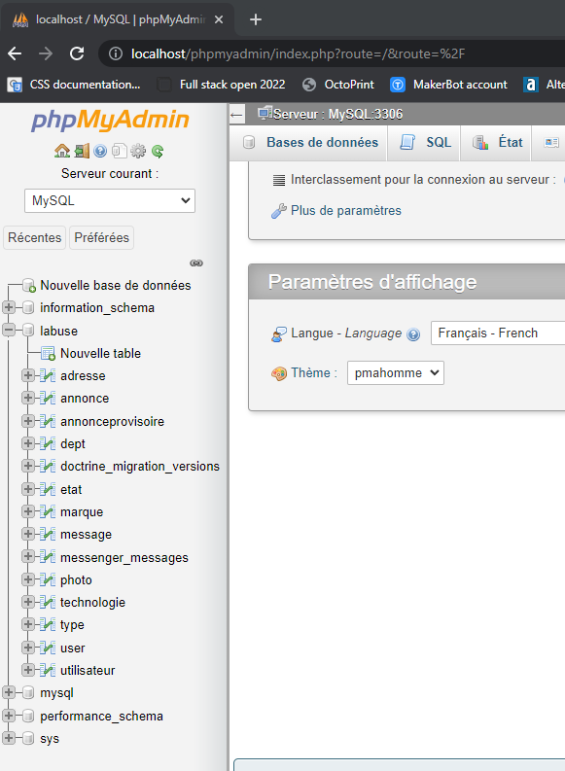

# RÉALISATION

## CHOIX DE DÉVELOPPEMENT

Le site « La buse » est entièrement réalisé sur une base du framework Symfony.

Le projet est donc composé par sur un base de **TWIG** qui est un **moteur de gabarit développé** en php.

Il permet sur dans une même page de faire appel à des fonctions logiques (en php ou JS par exemple), de l’affichage (d’expression, de balise etc… en HTML OU CSS) ou du commentaire (qui ne sera jamais affiché sur le site) en utilisant un système de balises :

* **{{ ... }} pour l’exécution d’une action ou l’appel à une variable.**
* **{% ... %} Pour l’affichage (html, Css etc…)**
* 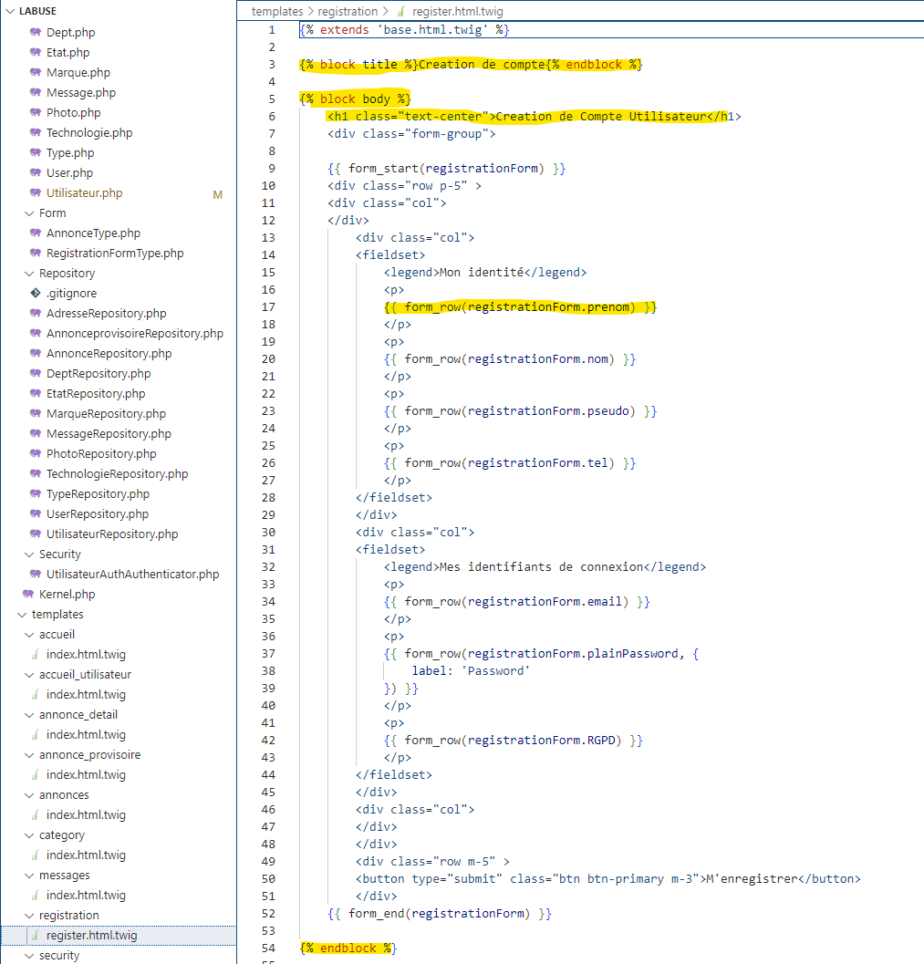**{# ... #} Pour l’intégration de commentaires (jamais affichés.**

## STRUCTURE DU CODE

Dans un projet Symfony, la création de la structure est automatique en model MVC.

Il va donc séparer les requêtes à la base de données (Model) de la logique de traitement des demandes (Controller) et du rendu (View).

La structure se présente de la façon suivante :

## PRÉSENTATION DES FONCTIONNALITÉS

#### La fonctionnalité Connexion sécurisée avec vérification à 2 facteurs par e-mail.

Avant de commencer à vous présenter la fonctionnalité, je dois créer le système d’authentification de base prenant en compte le mail et le mot de passe de manière classique.

Pour se faire j’utilise le Bundle authenticator de symfony :



Ensuite je dois créer un formulaire d’enregistrement me permettant de créer des utilisateurs :



J’ai donc désormais un formulaire de création de compte utilisateur :



Ainsi qu’un formulaire de connexion classique :



Cette méthode me permet déjà d’ajouter une première couche de sécurité dans mon formulaire de connexion garce au password hasher.



Celui-ci me permet de ne pas stocker mon mot de passe en clair dans la bdd :



Il est temps maintenant de créer le système de connexion à double authentification.

Pour ce faire j’ai utilisé le Bundle 2fa qui est une bibliothèque symfony destiné à la fonction recherchée.



Je choisi de créer un système basé sur une double authentification par e-mail (cette méthode me donne le choix sinon de choisir un identification par SMS, par Google sign in et d’autres).



Une fois installé je dois modifier différents fichiers dans mon projet afin de le faire fonctionner :

Tout d’abord le fichier **« security.YAML »** dans lequel nous allons implémenter la double authentification dans le firewall :

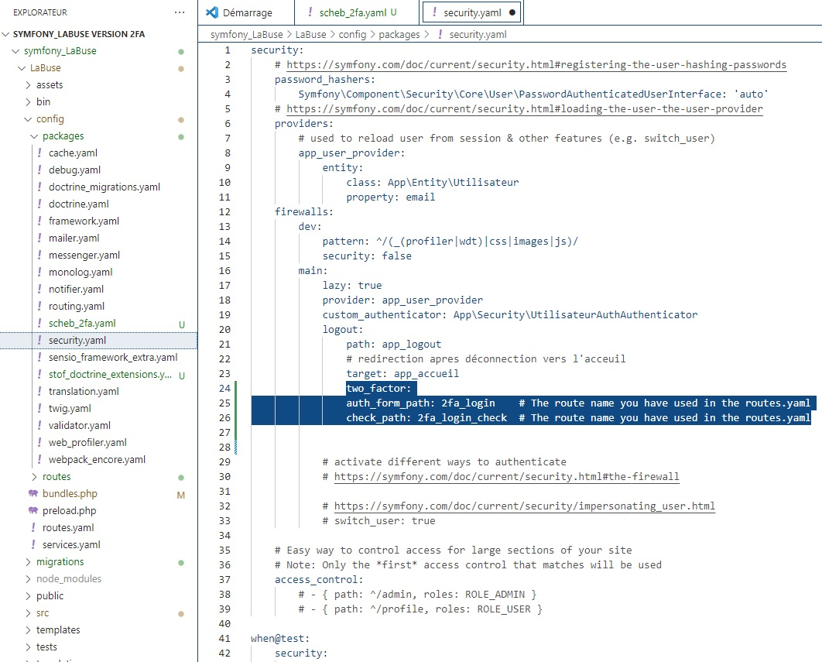

Ensuite je passe à la modification du fichier d’identification de mailler afin de personnaliser les identifiants et envoyeur du mail de vérification contenant le code :

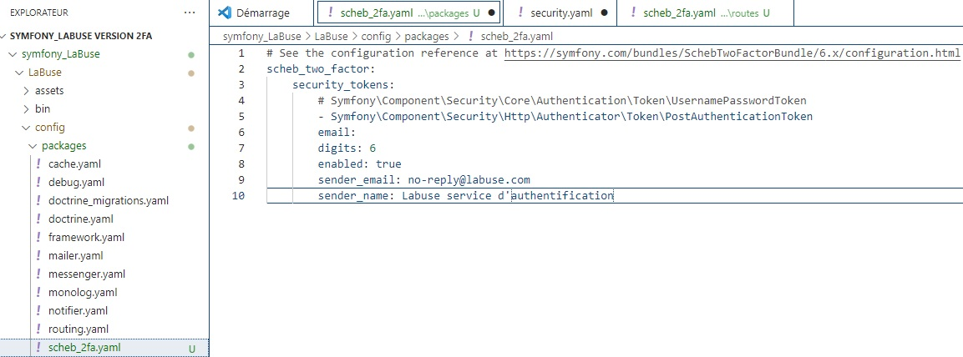

Notre système est maintenant opérationnel :

Apres une tentative de connexion, voici le message reçu :

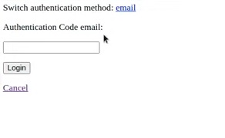

Afin de rendre plus agréable la lecture des formulaires d’inscription et de connexion, j’utilise bootstrap dans mes différents Template TWIG :

J’utilise maintenant la fonction mailcatcher du moteur php afin de simuler un serveur webmail et voici le mail reçu :

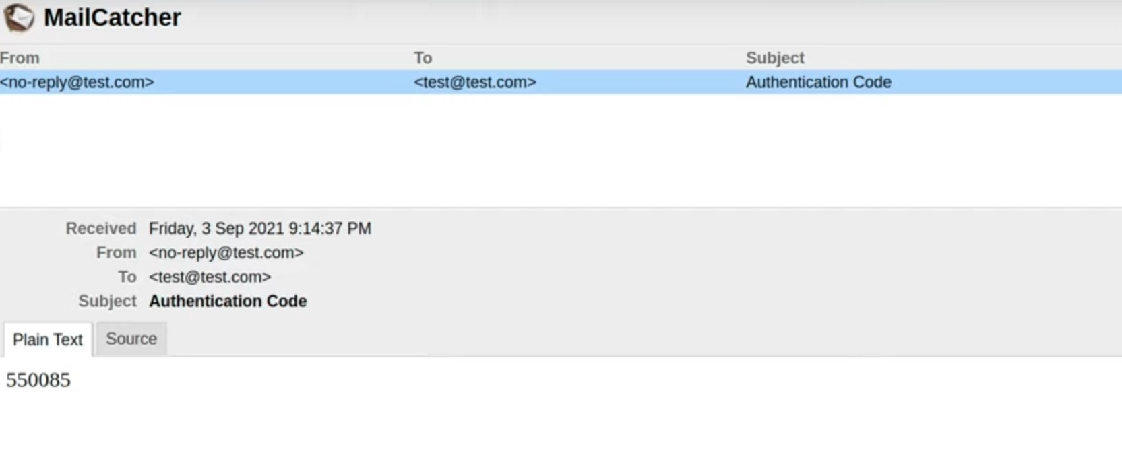

**Je suis maintenant identifié de manière sécurisé et redirigé automatiquement sur la page d’accueil :**



Dans l’évolution de mon projet je créerais également un système de mise en place d’appareils de confiance, il permettra à mes utilisateurs réguliers, de s’affranchir de la double authentification quand ils se connecterons avec leur appareils habituel (seulement s’ils le souhaitent en cochant une case l’ors de l’identification)

Pour se faire j’utiliserais la bibliothèque 2fa-trusted-device.

#### La fonctionnalité de suppression d’un message en mode administrateur

Dans l’optique de pouvoir effectuer la fonction, de suppression d’un message ne respectant les règles d’utilisation du site ou simplement les règles de politesse, l’administrateur doit avoir la possibilité d’avoir un accès simplifié à cette fonctionnalité, en fait il va même nous permettre d’aborder le sujet du « CRUD ».

Pour ce faire nous allons commencer par créer une nouvelle page de gestion appelée « Panel administrateur ».

Comme nous l’avons vu précédemment il existe une grande quantité de bibliothèque de fonctionnalité dans Symfony et nous allons de nouveau en utiliser une nouvelle.

Pour commencer nous allons demander depuis la console à Symfony de récupérer et créer ce fameux panel administrateur :







Notre panel administrateur et créé et maintenant nous allons lui demander de créer le CRUD pour ce panel :



Il nous demande de sélectionner toutes les entités que le panel administrateur pourra gérer et maintenant dans notre projet Symfony, un nouveau sous dossier du dossier Controller apparait : Admin il contient les Controller administrateur des différentes entités précédemment sélectionnées ainsi que le tableau de bord de celui-ci, le « Dashboard ».



Nous devons donc maintenant modifier ce dernier afin d’ajouter la une dépendance AdminUrlGenerator à celui-ci ainsi qu’un constructeur qui va s’occuper de générer les différentes routes vers nos CRUD :



Il est temps maintenant de personnaliser les routes des différents boutons du Dashboard ainsi que les icones qui les représentent :



Nous avons maintenant un panel administrateur parfaitement fonctionnel :



Il est temps maintenant d’analyser la fonction de suppression d’un message :

Nous voyons dans notre panel admin un message enregistré dans l’entité message.



Grace à la fonction « DELETE » de notre CRUD, je vais simple ment sélectionner le message et cliquer sur le bouton « DELETE » :



Cette action s’apparentera à la rédaction de la requête SQL :

DELETE FROM `message`

WHERE `id` = 1

D’ailleurs si nous vérifions avant l’action dans phpmyadmin :



Après avoir cliqué sur le bouton « DELETE » :



Nous avons donc un système de gestion administrateur permettant de modérer les messages en les supprimant.

La future évolution de mon projet devra permettre de simplement cacher les messages problématiques et d’envoyer un message à l’utilisateur en demandant de respecter les consignes de bienséance.

# TRADUCTION

Passionné d’impression 3d (entre autre) , voici un extrait du site : <https://3dprinting.com/what-is-3d-printing>

Qui est un site de vulgarisation de l’impression 3d :

3D printing is sometimes referred to as Additive Manufacturing (AM). In 3D printing, one creates a design of an object using software, and the 3D printer creates the object by adding layer upon layer of material until the shape of the object is formed.  The object can be made using a number of printing materials, including plastics, powders, filaments and paper.

There are a number of 3D printing technologies, and this article provides an overview of the 3 main technologies commonly used.

**Stereolithography (SLA)**

Stereolithography makes use of a liquid plastic as the source material and this liquid plastic is transformed into a 3D object layer by layer1.  Liquid resin is placed in a vat that has a transparent bottom.   A UV (UltraViolet) laser traces a pattern on the liquid resin from the bottom of the vat to cure and solidify a layer of the resin.  The solidified structure is progressively dragged up by a lifting platform while the laser forms a different pattern for each layer to create the desired shape of the 3D object.

**used Deposition Modeling (FDM)**

With this technology, objects can be built with production-grade thermoplastics.   Objects are built by heating a thermoplastic filament to its melting point and extruding the thermoplastic layer by layer.   Special techniques can be used to create complex structures.  For example, the printer can extrude a second material that will serve as support material for the object being formed during the printing process.  This support material can later be removed or dissolved.

**Selective Laser Sintering (SLS)**

SLS has some similarities with Stereolithography.  However, SLS makes use of powdered material that is placed in a vat. For each layer, a layer of powdered material is placed on top of the previous layer using a roller and then the powdered material is laser sintered according to a certain pattern for building up the object to be created.   Interestingly, the portion of the powdered material that is not sintered can be used to provide the support structure and this material can be removed after the object is formed for re-use.

En voici sa traduction faite par mes soins :

L'impression 3D est parfois appelée "fabrication additive".

Dans l'impression 3D, on crée le dessin d'un objet à l'aide d'un logiciel, et l'imprimante 3D crée l'objet en ajoutant couche après couche de matériau jusqu'à ce que la forme de l'objet soit formée.

L'objet peut être fabriqué à l'aide d'un certain nombre de matériaux d'impression, notamment des plastiques, des poudres, des filaments et du papier.

Il existe un certain nombre de technologies d'impression 3D, et cet article donne un aperçu des trois principales technologies couramment utilisées.

**Stéréolithographie (SLA)**

La stéréolithographie utilise un plastique liquide comme matériau de base et ce plastique liquide est transformé en un objet 3D couche par couche1. La résine liquide est placée dans une cuve dont le fond est transparent. Un laser UV (ultraviolet) trace un motif sur la résine liquide à partir du fond de la cuve pour durcir et solidifier une couche de la résine. La structure solidifiée est progressivement entraînée vers le haut par une plateforme élévatrice tandis que le laser forme un motif différent pour chaque couche afin de créer la forme souhaitée de l'objet 3D.

**Impression par dépôts de matière fondue (FDM)**

Cette technologie permet de construire des objets avec des thermoplastiques de qualité industrielle. Les objets sont construits en chauffant un filament thermoplastique à son point de fusion et en extrudant le thermoplastique couche par couche. Des techniques spéciales peuvent être utilisées pour créer des structures complexes. Par exemple, l'imprimante peut extruder un second matériau qui servira de support à l'objet en cours de formation pendant le processus d'impression. Ce matériau de support peut ensuite être retiré ou dissous.

**Frittage sélectif par laser (SLS)**

Le SLS présente certaines similitudes avec la stéréolithographie. Cependant, le SLS utilise un matériau en poudre qui est placé dans une cuve. Pour chaque couche, une couche de matériau en poudre est placée sur la couche précédente à l'aide d'un rouleau, puis le matériau en poudre est fritté au laser selon un certain modèle pour construire l'objet à créer. Il est intéressant de noter que la partie du matériau en poudre qui n'est pas frittée peut être utilisée pour fournir la structure de support et que ce matériau peut être retiré après la formation de l'objet pour être réutilisé

# CONCLUSION

Le développement de ce projet en utilisant le Framework Symfony m’a permis d’énormément progresser dans la compréhension de PHP, HTML, CSS, javascript et l’interface TWIG.

Toutefois dans l’avenir, j’essayerais de refaire ce projet en utilisant d’autre Framework ce qui me permettra de tester et comprendre plus en profondeur les avantages et les limites de chacun.

Mon stage en entreprise, lui m’a permis de comprendre l’importance de ne pas tourner le dos aux CMS et que le « NOCODE » doit être un axe de progression et pas un ennemi, ne serait-ce que d’un point de vue financier, car il permet de développer dans des temps record et ainsi économiser beaucoup de ressources en temps et en argent.

Dans ma future activité, je souhaite maitriser ces différents environnements et ainsi les mélanger afin d’en utiliser au maximum leurs potentiels.

# ANNEXES

## LEXIQUE

**CSS** : *Cascading Style Sheets( )* est un langage informatique utilisé sur Internet pour mettre en forme le contenu sur les pages HTML

**CMS** : *Content Management System* ( système de gestion de contenu) logiciel permettant de créer et gérer de A à Z l'apparence et le contenu d'un site web.

**CRUD** : cet acronyme (*Create, Read, Update, Delete*) désigne les quatre opérations de base pour la gestion des données.

**DOM** : Document Object Model (*modèle d’objets de document*), abrégé en DOM, permet de structurer des documents HTML et XML, afin de faciliter l’insertion, la suppression ou l’édition des contenus, d’attributs et de styles.

**HTML** : *HyperText Markup Language* (langage de balises pour l’hypertexte) utilisé pour créer des pages web, il permet de mettre en forme le texte et les éléments par le biais de balises.

**HTTP** : *HyperText Transfer Protocol* désigne dans le langage informatique un protocole de communication entre un client et un serveur.

**Mockup** : cet outil de conception est une maquette de la future interface web ou mobile.

**Objet** : Un « objet » est une représentation d'une chose matérielle ou immatérielle du réel à laquelle on associe des propriétés et des actions.

**SGBDR** : Système de Gestion de Base de Données Relationnelles, base de données où l'information est organisée dans des tableaux à deux dimensions appelées des relations ou tables.

**SQL** : *Structured Query Language*, langage qui permet d’interroger une base de données relationnelles

**UML** : *Unified Modeling Language*, langage de modélisation graphique à base de pictogrammes destiné à faciliter la conception des documents nécessaires au développement d'un logiciel orienté objet

**URL** : *Uniform Resource Locator,* couramment appelée “adresse web”, désigne communément l'adresse web d'un site Internet. Elle se présente sous la forme d'une série de caractères permettant l'identification d'un site Internet et/ou d'une page web.

**Wireframe** : C’est un schéma de la structure et des fonctionnalités de l’application mobile ou du site.

## ANNEXE 1

**Etude de Charte graphique**

Réalisé dans les « règles de l’art », la charte graphique permet de préciser l’ensemble des éléments graphique d’un univers afin que l’ensemble des projets s’y rapportant soient visuellement dans la même ligne.

Dans la même veine, nous pourrions réaliser une ligne éditoriale (qui a peu d’intérêts dans ce type de projets) afin de définir le « ton » donné à chaque information et ainsi augmenter la sensation de « Branding ».



